**PROGRAMMTEXT Stand 04.2021**

***Elvis trifft Elvis***

***Schicksalhafte Begegnung im Kreisverkehr***

**Schwäbische Comedy mit Bernd Kohlhepp als Herr Hämmerle**

**und Rock‘n‘Roll von Deutschlands bestem Elvis-Interpret Nils Strassburg**

Der King ist einzigartig. In dieser Show sogar doppelt! Bernd Kohlhepp alias Herr Hämmerle als „schwäbischer Elvis“ und Nils Strassburg, der offiziell beste deutsche Elvis, rocken die Bühne. Denn die beiden sind zwei Blutsbrüder des Rock and Roll.

Die mit viel Musik angereicherte Comedy-Show erzählt von den Folgen eines ungewollten Zusammentreffens Herrn Hämmerles aus dem schwäbischen Bempflingen mit dem ‘King‘ aus Memphis. Während der Weltstar auf die Versicherungsdaten seines Unfallgegners wartet, läßt er es sich nicht nehmen, ein paar seiner Hits zum Besten zu geben. Der findige Schwabe seinerseits läßt nichts unversucht, aus dem von ihm angerichteten Schlamassel ungeschoren davon zu kommen.

Mit dieser Mischung aus Comedy und Musik haben sich Strassburg und Kohlhepp seit ihrer Begegnung 2016 in die Herzen des Publikums gespielt und ernten im süddeutschen Raum stehende Ovationen – bei Elvis Presley-Fans genauso wie bei Liebhabern des Kabaretts.

***„Fantastische Musik-Comedy mit zwei Meistern ihres Fachs.“***

(Neue Rottweiler Zeitung)

***„Grandioses Gespann.“***

(Heilbronner Stimme)

**Kurzversion**

Bernd Kohlhepp / Nils Strassburg: *Elvis trifft Elvis.* Schwäbische Comedy-Show mit Musik

Dauer: ca. 100 min. (mit Pause)

Kabarettist Bernd Kohlhepp und Nils Strassburg, offiziell Deutschlands bester Elvis-Interpret, rocken die Bühne. Mit viel Musik und Stand-up-Comedy zeigt diese Show das durch einen Autounfall ungewollte Zusammentreffen des Schwaben Herrn Hämmerle mit dem King of Rock’n’Roll.

**Weitere Pressezitate:**

***„Kohlhepp ist charmant, liebenswert und setzt genial gute Pointen.“***

Südkurier (1.07.2019)

***„Das Beste, was Deutschland zu bieten hat. "***

(Stuttgarter Nachrichten über Nils Strassburg)

**Kurz-Vita**

**Bernd Kohlhepp** (*1962), geboren in der Schweiz, wohnhaft in Tübingen, ist einer der bekanntesten süddeutschen Kabarettisten und mehrfacher Kleinkunstpreisgewinner. Er beherrscht Improvisations-Theater und Pantomime, ist Sänger, Buchautor, Mundart-Dichter, Filmemacher. Mit seinem „Herrn Hämmerle“ wird er seit mehr als 20 Jahren auf der Bühne gefeiert.

**Nils Strassburg** (*1975), geboren in USA, wohnhaft in Leonberg, rockt gemeinsam mit der Musikband “The Roll Agents“ mit einer Elvis-Konzertshow und einem Musical seit 2013 die Bühnen und Konzertsäle Deutschlands. Er wurde von Time Warner (Warner Bros. HBO New York) zum „besten Elvis-Interpreten Deutschlands“ gekürt.

[**Trailer ELVIS trifft ELVIS**](https://www.youtube.com/watch?v=aKgy20z1OLM) **(YouTube link)**

Stuttgart, 2019. Kamera: M. Maschke Filmproduktion

Zur Verwendung für die ONLINE Bewerbung zur Veranstaltung

**Bildmaterial: Quellenangabe MRP/Studio Michael Renner**

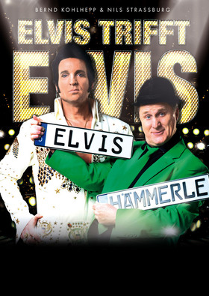 01 Plakatmotiv / **online Motiv, Ticketing** 02 Foto: MRP/Studio Michael Renner

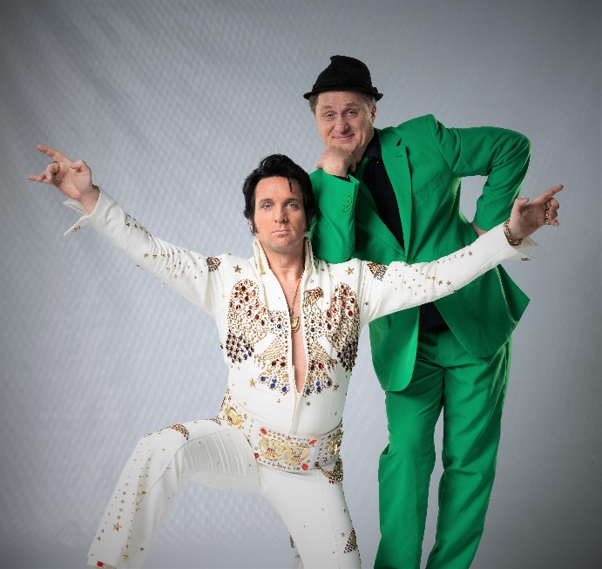

**WEITERE INFOS:**